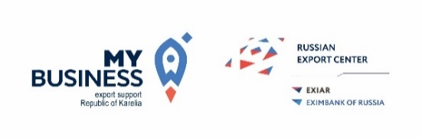
АНКЕТА КОМПАНИИ
(для реализации экспортного проекта)
Информация о заявителе/ производителе | Полное наименование компании:
 | ИНН:
 | ОГРН:
 | Адрес юридический:
 | Адрес фактический:
 | Сайт компании:
 | Год регистрации компании:
 | Входит ли в группу компаний? Если да, то в какую:
 | Руководитель компании (Ф.И.О. и должность):
 | Контактное лицо:
 | Телефон контактного лица:
 | E-mail контактного лица:
 | Опыт экспортной деятельности (включая поставки в страны Таможенного Союза):
 | В случае наличия опыта экспортной деятельности укажите страны и объемы экспорта продукции за последние два года:
Информация о продукте | Описание продукции, планируемой к экспорту:
Классификация
(код ТН ВЭД):
 | Сфера применения продукции:
 | Целевые страны экспорта:
 | Портрет потенциальных покупателей продукции на целевых рынках:
 | Сертифицирована ли продукция на целевых рынках? Если да, то укажите сертификаты:
 | Осуществлялись ли меры по охране и защите интеллектуальной собственности на целевых рынках? Если да, укажите патенты:
 | Размещен ли продукт на международных электронных торговых площадках? Если да, то каких?
 | Имеются ли коммерческие предложения о продукте на иностранном языке? Если да, то на каких:
 | Имеются ли презентационные материалы о продукте на иностранном языке? Если да, то на каких:
Запросная позиция | Необходимые компании меры поддержки для реализации экспортного проекта: | - Подготовка презентационных материалов на иностранном языке;  - Подготовка коммерческого предложения на иностранном языке;  - Поиск иностранных покупателей, если да, то в каких странах:  ____________________________________________  - Подготовка и экспертиза экспортного контракта;  - Размещение и продвижение на международных электронных торговых площадках, если да, то каких:  ____________________________________________  - Создание или модернизация сайта на иностранном языке;  - Проведение маркетинговых исследований, если да, то в  - Сертификация продукции для требований иностранного рынка или покупателя, если да, кто какая:  ____________________________________________  - Защита интеллектуальной собственности на иностранном рынке, если да, то в какой стране:  ________________________________________________________________________________________  - Консультации по вопросам экспортной деятельности, если да, то по каким вопросам:  ________________________________________________________________________________________________________________________________________________________________________________  - Обучение по программе Школы экспорта Российского экспортного центра;  - Участие в международных выставках, если да, то каких:  ________________________________________________________________________________________  - Участие в акселерационных программах, согласованных с Российским экспортным центром, если да, то каких:  ________________________________________________________________________________________  - Участие в международных бизнес-миссиях, если да, то в какие страны:  ____________________________________________________________________________________________________________________________________  - Участие в реверсных бизнес-миссиях, если да, то из каких стран:  ________________________________________________________________________________________

_______________________________________________________________________________________
должность руководителя, ФИО, подпись

«_____» ______________ 202__ г.

